Resolución del Pleno del Instituto de Transparencia, Acceso a la Información Pública y Protección de Datos Personales del Estado de México y Municipios, con domicilio en Metepec, Estado de México, de fecha dos de octubre de dos mil diecinueve.
VISTO el expediente formado con motivo del recurso de revisión 05767/INFOEM/IP/RR/2019, promovido por la C. xxxx xxxxxxxxxxxx xxxxx, en lo sucesivo LA RECURRENTE, en contra de la respuesta emitida por el Ayuntamiento de Toluca, en lo sucesivo EL SUJETO OBLIGADO, se procede a dictar la presente resolución con base en lo siguiente:
RESULTANDO
- En fecha treinta y uno de mayo de dos mil diecinueve, EL RECURRENTE presentó a través del Sistema de Acceso a la Información Mexiquense, en lo subsecuente EL SAIMEX ante EL SUJETO OBLIGADO, la solicitud de acceso a la información pública, a la que se le asignó el número 00707/TOLUCA/IP/2019, mediante la cual requirió por dicha vía:
“Solicito, copia de cheques, pagos y transferencias hechas a proveedores, por la compra venta, arrendamiento, servicio y adquisiciones en general, de la pagina oficial del ayuntamiento durante el 2019, y cualquier otro software, sistema digital, plataforma digital o similares en operación y mantenimientos, señalando su cantidad y concepto. Así como sus facturas y de cual partida presupuestal obtuvieron los recursos, así como los documentos que demuestren que el gasto e ejerció en tales partidas.” (Sic).
- Con base en el detalle de seguimiento del SAIMEX, se advierte que en fecha cuatro de junio de dos mil diecinueve, la Unidad de Transparencia del SUJETO OBLIGADO turnó mediante requerimiento, el contenido de la solicitud de información al Servidor Público Habilitado que consideró competente, tal y como se aprecia de la siguiente imagen:
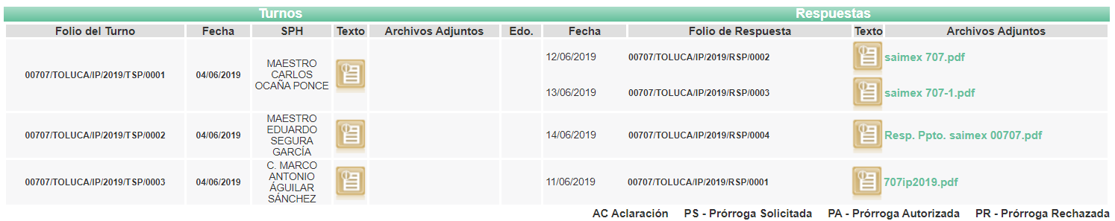

- De las constancias que obran en el expediente electrónico del SAIMEX, en fecha diecisiete de junio de dos mil diecinueve, el Titular de la Unidad de Transparencia del SUJETO OBLIGADO, dio respuesta a la solicitud de acceso a la información pública requerida por EL RECURRENTE, con base en la contestación al requerimiento del Servidor Público Habilitado referido, en los siguientes términos:
“…
En respuesta a la solicitud recibida, nos permitimos hacer de su conocimiento que con fundamento en el artículo 53, Fracciones: II, V y VI de la Ley de Transparencia y Acceso a la Información Pública del Estado de México y Municipios, le contestamos que:
Con fundamento en los artículos 4, 7, 23 fracción lV, 53 fracciones ll, lV y V de la Ley de Transparencia y Acceso a la Información Pública del Estado de México y Municipios, y en atención a su solicitud 00707/TOLUCA/IP/2019 mediante la cual requiere lo siguiente: “Solicito, copia de cheques, pagos y transferencias hechas a proveedores, por la compra venta, arrendamiento, servicio y adquisiciones en general, de la pagina oficial del ayuntamiento durante el 2019, y cualquier otro software, sistema digital, plataforma digital o similares en operación y mantenimientos, señalando su cantidad y concepto. Así como sus facturas y de cual partida presupuestal obtuvieron los recursos, así como los documentos que demuestren que el gasto e ejerció en tales partidas.” Sic Al respecto la Dirección General de Administración, la Tesorería Municipal y la Coordinación General de Comunicación Social, envían la información en formato pdf. Sin más por el momento reciba un cordial saludo.

ATENTAMENTE
MTRA. LORENA NAVARRETE CASTAÑEDA.”(Sic)

Asimismo, EL SUJETO OBLIGADO adjuntó a su respuesta los archivos electrónicos denominados 707ip2019.pdf, saimex 707.pdf, Resp. Ppto. saimex 00707.pdf, mismos que se omite su inserción por ser del conocimiento de las partes, aunado a que serán materia de análisis.

- Inconforme con la respuesta del SUJETO OBLIGADO, en fecha veinticinco de junio de dos mil diecinueve, LA RECURRENTE interpuso el recurso de revisión objeto del presente estudio, el cual fue registrado en EL SAIMEX y se le asignó el número 05767/INFOEM/IP/RR/2019, en el que señaló como acto impugnado, lo siguiente:
“la respuesta del sujeto obligado” (Sic)
Asimismo, EL RECURRENTE indicó como razones o motivos de inconformidad:
“adjunta archivos mal, para que no se puedan abrir.” (Sic)
- En fecha veinticinco de junio de dos mil diecinueve, el recurso de que se trata se envió electrónicamente al Instituto de Transparencia, Acceso a la Información Pública y Protección de Datos Personales del Estado de México y Municipios, y con fundamento en el artículo 185, fracción I, de la Ley de Transparencia y Acceso a la Información Pública del Estado de México y Municipios, se turnó, a través del SAIMEX, a la Comisionada EVA ABAID YAPUR, a efecto de que decretara su admisión o desechamiento.
- En fecha uno de julio de dos mil diecinueve, atento a lo dispuesto en el artículo 185, fracciones I, II y IV, de la Ley de Transparencia y Acceso a la Información Pública del Estado de México y Municipios, se acordó la admisión a trámite del referido recurso de revisión, así como la integración del expediente respectivo, mismo que se puso a disposición de las partes, para que en el plazo máximo de siete días hábiles, EL RECURRENTE realizara manifestaciones, alegatos y ofreciera las pruebas que a su derecho conviniera y, en el caso del SUJETO OBLIGADO, para que exhibiera el Informe Justificado correspondiente.
- De las constancias que obran en el SAIMEX, se advierte que EL RECURRENTE omitió presentar manifestaciones y alegatos, así como ofrecer los medios de prueba que a su derecho convinieran. Por su parte, el diez de julio de dos mil diecinueve, EL SUJETO OBLIGADO exhibió el Informe Justificado correspondiente, adjuntando los archivos electrónicos denominados INFORME JUSTIF DEL RR 05767.pdf, ANEXOS AL RR 05767.pdf, Resp. Ppto. saimex 00707.pdf, mismo que parte de éste se puso a la vista del particular mediante el acuerdo emitido el día veintiséis de septiembre de dos mil diecinueve, en términos del artículo 185, fracción III de la Ley de la materia:
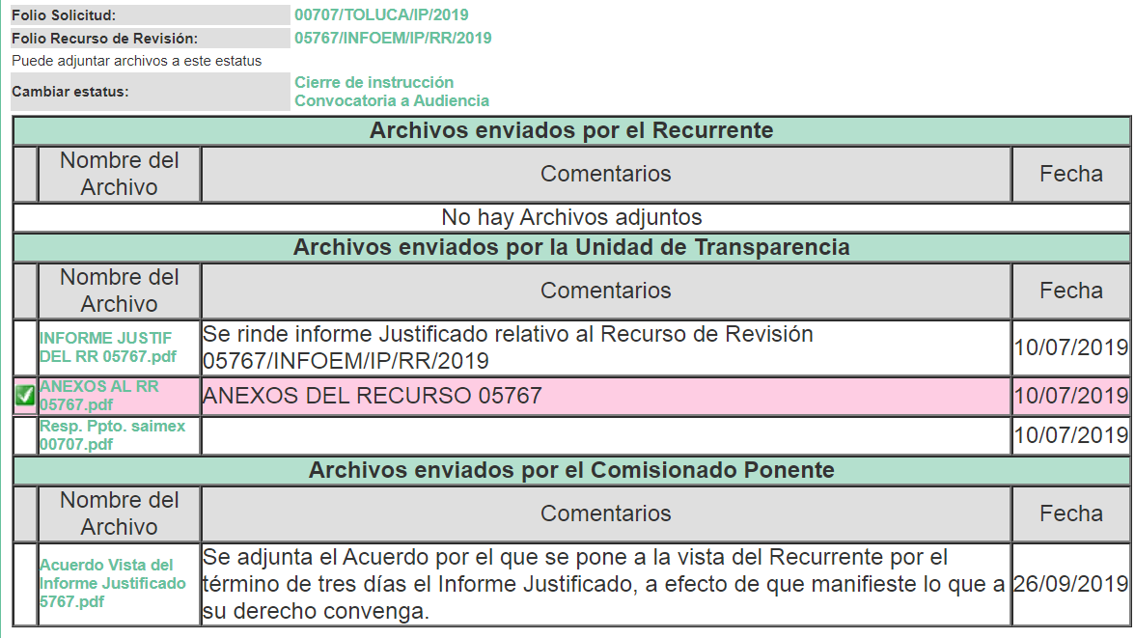

- Una vez analizado el estado procesal que guarda el expediente, en fecha dos de octubre de dos mil dieciocho, la Comisionada Ponente acordó el cierre de instrucción, así como la remisión del mismo a efecto de ser resuelto, de conformidad con lo establecido en el artículo 185, fracciones VI y VIII, de la Ley de Transparencia y Acceso a la Información Pública del Estado de México y Municipios.
- En fecha dos de octubre de dos mil diecinueve, la Comisionada Ponente acordó ampliar el plazo para resolver el recurso de revisión de mérito, por un periodo de hasta quince días hábiles, de conformidad con el artículo 181, tercer párrafo, de la Ley de Transparencia y Acceso a la Información Pública del Estado de México y Municipios.

CONSIDERANDO
- Competencia. Este Instituto de Transparencia, Acceso a la Información Pública y Protección de Datos Personales del Estado de México y Municipios, es competente para conocer y resolver el presente recurso, conforme a lo dispuesto en el artículo 6, Apartado A, de la Constitución Política de los Estados Unidos Mexicanos; el artículo 5, párrafos vigésimo segundo, vigésimo tercero y vigésimo cuarto, fracciones IV y V, de la Constitución Política del Estado Libre y Soberano de México; los artículos 2, fracción II, 13, 29, 36, fracciones I y II, 176, 178, 179, 181, párrafo tercero y 185, de la Ley de Transparencia y Acceso a la Información Pública del Estado de México y Municipios, y los artículos 9, fracciones I y XXIV y 11, del Reglamento Interior del Instituto de Transparencia, Acceso a la Información Pública y Protección de Datos Personales del Estado de México y Municipios.
- Interés. El recurso de revisión fue interpuesto por parte legítima en atención a que fue presentado por EL RECURRENTE, quien formuló la solicitud de información pública número 00707/TOLUCA/IP/2019.
- Oportunidad. El recurso de revisión fue interpuesto dentro del plazo de quince días hábiles contados a partir del día siguiente al que EL RECURRENTE tuvo conocimiento de la respuesta impugnada, tal y como lo prevé el artículo 178 de la Ley de Transparencia y Acceso a la Información Pública del Estado de México y Municipios, que establece:
“Artículo 178. El solicitante podrá interponer, por sí mismo o a través de su representante, de manera directa o por medios electrónicos, recurso de revisión ante el Instituto o ante la Unidad de Transparencia que haya conocido de la solicitud dentro de los quince días hábiles, siguientes a la fecha de la notificación de la respuesta.
A falta de respuesta del sujeto obligado, dentro de los plazos establecidos en esta Ley, a una solicitud de acceso a la información pública, el recurso podrá ser interpuesto en cualquier momento, acompañado con el documento que pruebe la fecha en que presentó la solicitud.
En el caso de que se interponga ante la Unidad de Transparencia, ésta deberá remitir el recurso de revisión al Instituto a más tardar al día siguiente de haberlo recibido.”
En esa tesitura, atendiendo a que EL SUJETO OBLIGADO notificó la respuesta a la solicitud de información pública el día diecisiete de junio de dos mil diecinueve; así, el plazo de quince días hábiles que el artículo 178 de la Ley de la materia otorga a LA RECURRENTE para presentar el recurso de revisión, transcurrió del dieciocho de junio al ocho de julio de dos mil diecinueve, sin contemplar en el cómputo los días veintidós, veintitrés, veintinueve y treinta de junio, así como, seis y siete de julio de dos mil diecinueve, por corresponder a sábados y domingos, en términos del artículo 3, fracción X, de la Ley de Transparencia y Acceso a la Información Pública del Estado de México y Municipios.
En ese tenor, si el recurso de revisión que nos ocupa, se interpuso el día veinticinco de junio de dos mil diecinueve, éste se encuentra dentro de los márgenes temporales previstos en el artículo 178 de la Ley de Transparencia y Acceso a la Información Pública del Estado de México y Municipios y, por tanto, su interposición se considera oportuna.
- Procedibilidad. Del análisis efectuado, se advierte la procedibilidad del presente recurso de revisión, en razón de acreditación plena de todos y cada uno de los elementos formales exigidos por el artículo 180 de la Ley de Transparencia y Acceso a la Información Pública del Estado de México y Municipios, en atención a que fue presentado mediante el formato visible en EL SAIMEX.
QUINTO. Estudio y resolución del recurso. Una vez determinada la vía sobre la que versará el presente Recurso, y previa revisión del expediente electrónico formado en el SAIMEX con motivo de la solicitud de información y del recurso a que da origen, es conveniente analizar si la respuesta del SUJETO OBLIGADO cumple con los requisitos y procedimientos del derecho de acceso a la información, por lo que en primer término debemos recordar que la solicitud de información planteada por LA RECURRENTE, consistió en lo que a continuación se desagrega:

- Copia de cheques, pagos y transferencias hechas a proveedores, por la compra venta, arrendamiento, servicios y adquisiciones en general de la página oficial del Ayuntamiento y cualquier otro software durante el año 2019
- Factura y se haga de su conocimiento de que partida presupuestal se obtuvieron dichos recursos

Así tenemos que EL SUJETO OBLIGADO, mediante respuesta, remitió diversos archivos electrónicos mismos que se enlistan a continuación.

707ip2019.pdf: Oficio signado por el servidor público habilitado de la Coordinación General de Comunicación Social mismo en el que informa que el área responsable en materia de la arquitectura de la información del Municipio es la ya mencionada Coordinación, misma que tiene como función la aprobación y selección de contenidos, así como el diseño del sitio oficial del Ayuntamiento de Toluca para el caso del portal web 2019, por lo cual no se generó ninguna erogación o adquisición en cuanto al diseño.

saimex 707.pdf: Oficio signado por el Director de Informática, mismo en donde manifiesta que la Dirección General de Administración a través de la Dirección de Informática, es el área responsable de la administración de la plataforma tecnológica implementada para el sitio web del Ayuntamiento 2019, asimismo argumenta que, la programación y mantenimiento es realizado por el personal de la Dirección de Informática.

Resp. Ppto. saimex 00707.pdf: Oficio signado por la Directora de Egresos, en el que informó que no se habían realizado erogaciones bajo el concepto requerido

Por su parte, LA RECURRENTE señaló como acto impugnado:
“la respuesta del sujeto obligado” (Sic)”
Asimismo, señaló como razones o motivos de la inconformidad, lo siguiente:
“adjunta archivos mal, para que no se puedan abrir” (Sic)
En un acto procesal posterior, EL SUJETO OBLIGADO, rindió su Informe Justificado remitiendo los archivos electrónicos INFORME JUSTIF DEL RR 05767.pdf, saimex 00707.pdf, mismos que se ponen a la vista de la particular, por otro lado el documento denominado ANEXOS AL RR 05767.pdf, Resp. Ppto, no se puso a la vista, debido a que se observa un correo electrónico, mismo que se desconoce si es de naturaleza personal o laboral.
INFORME JUSTIF DEL RR 05767.pdf:
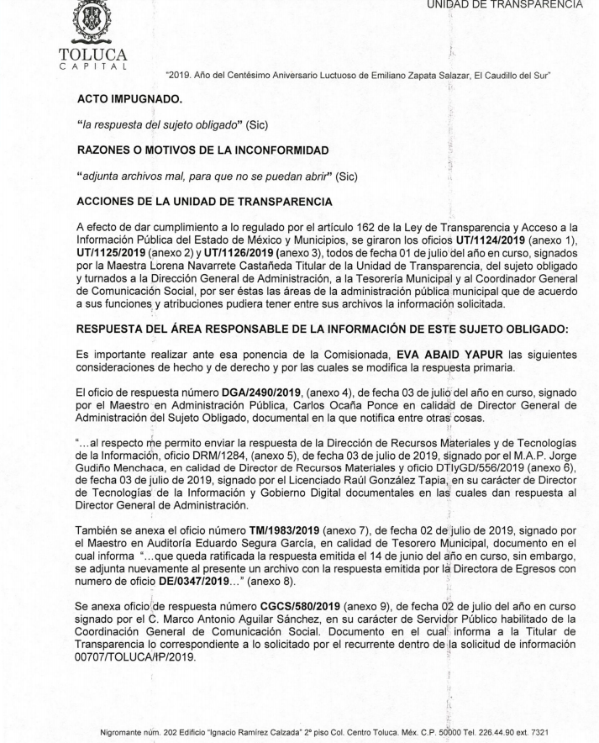
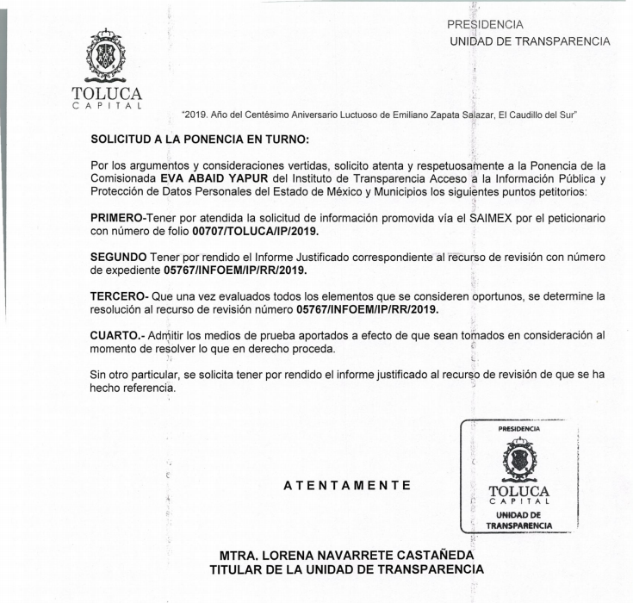
ANEXOS AL RR 05767.pdf, Resp. Ppto:
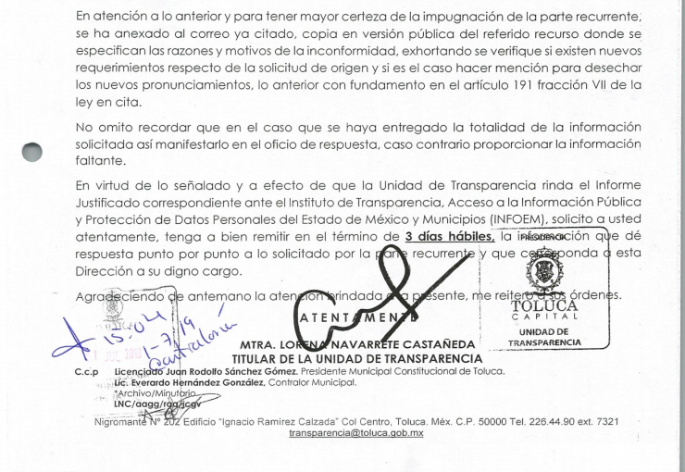
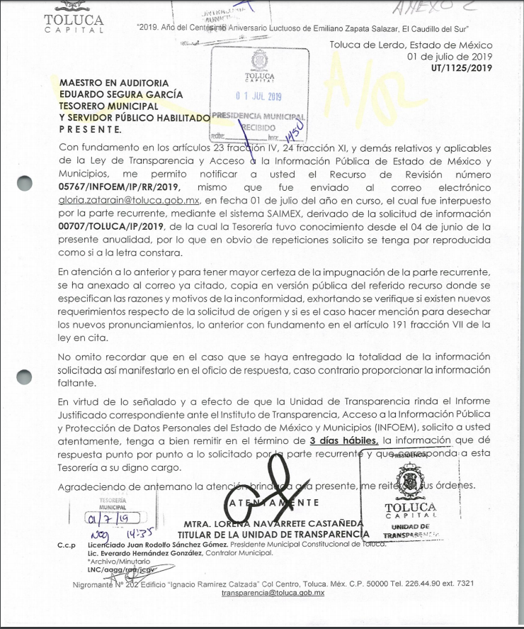
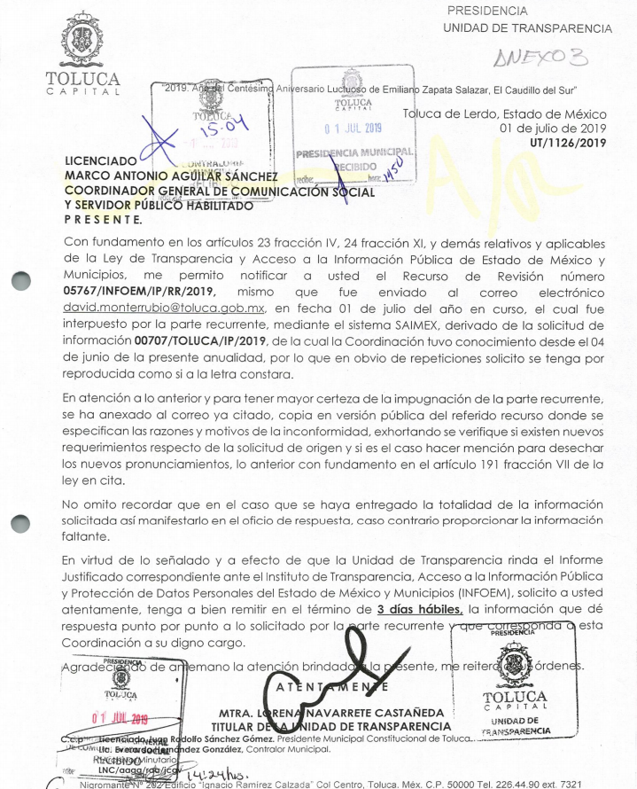
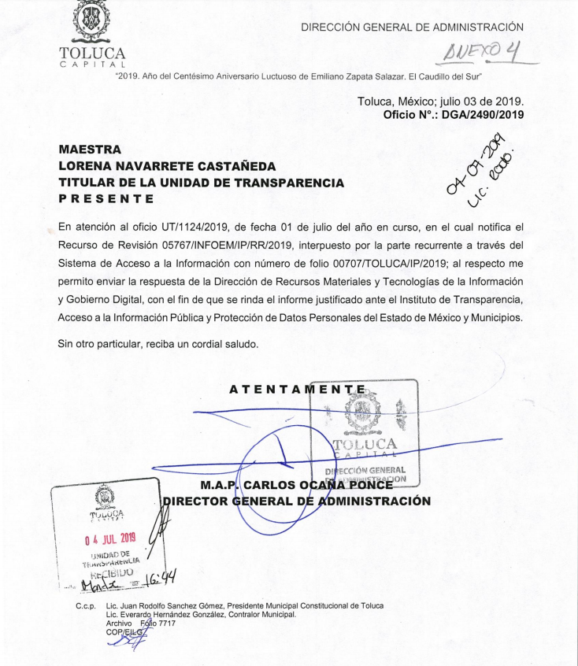
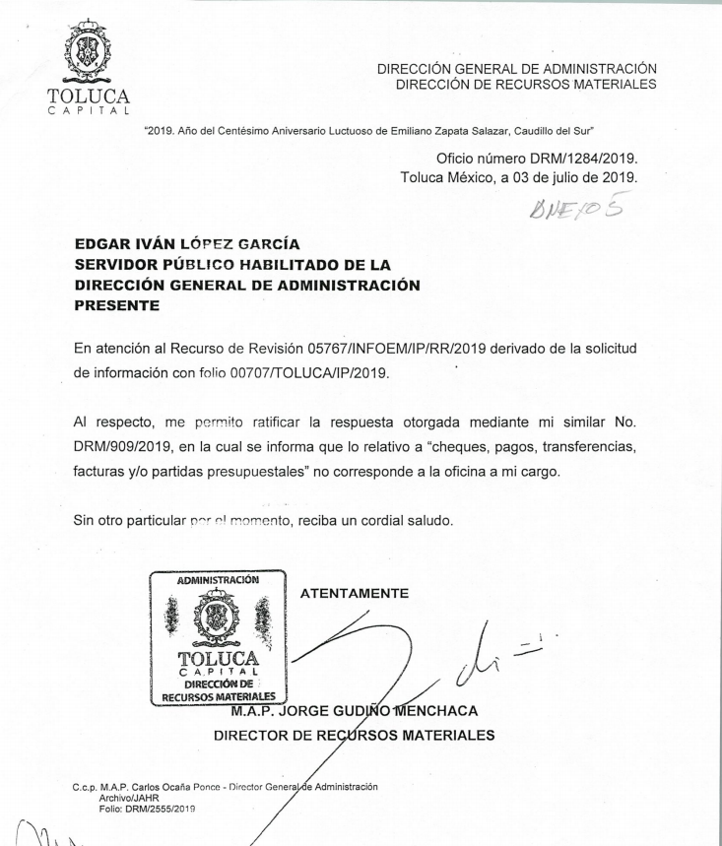
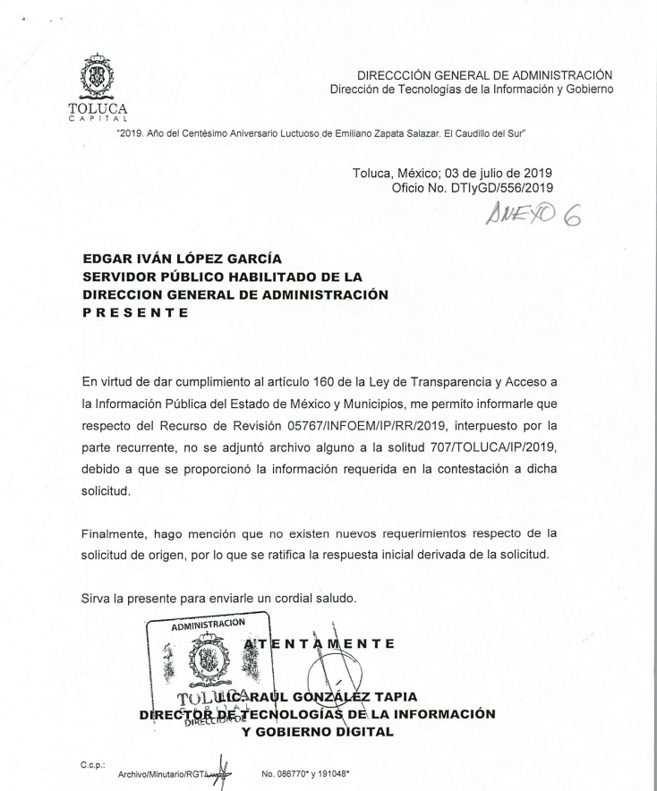
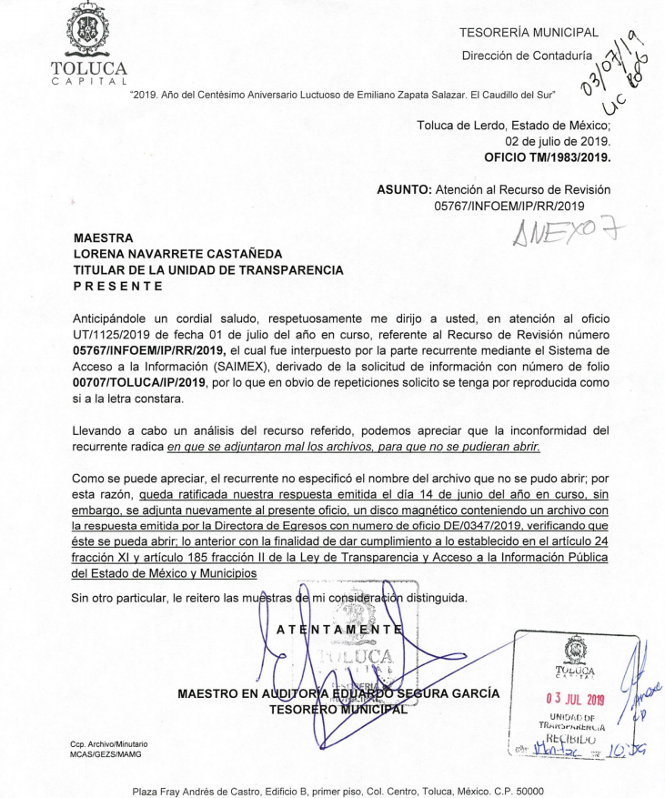
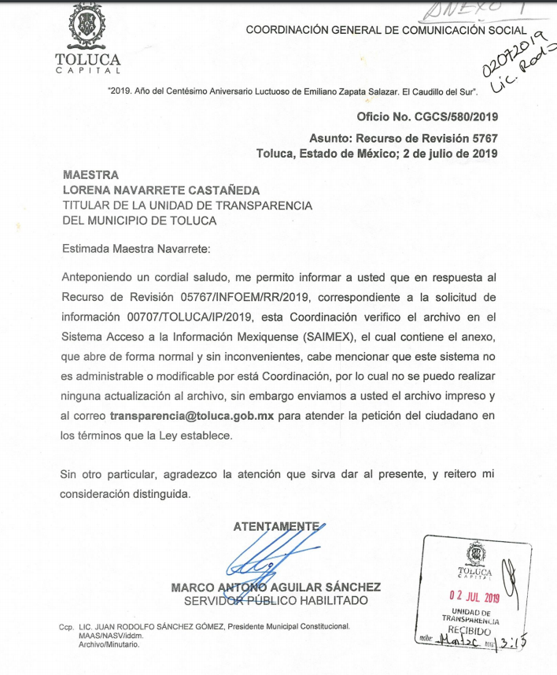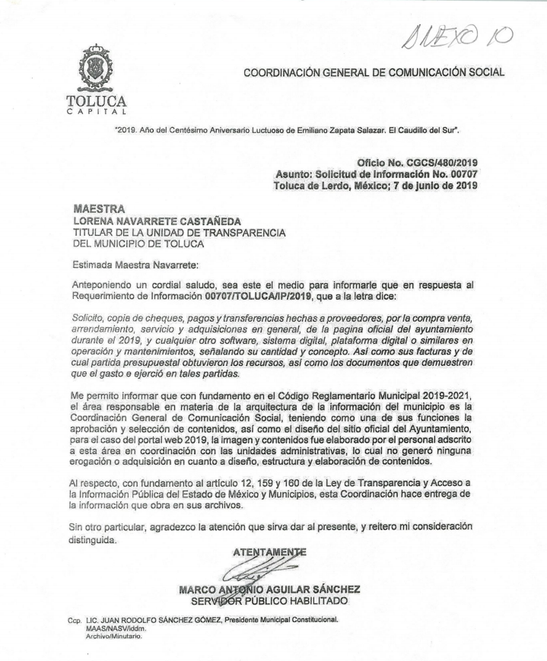

saimex 00707.pdf:
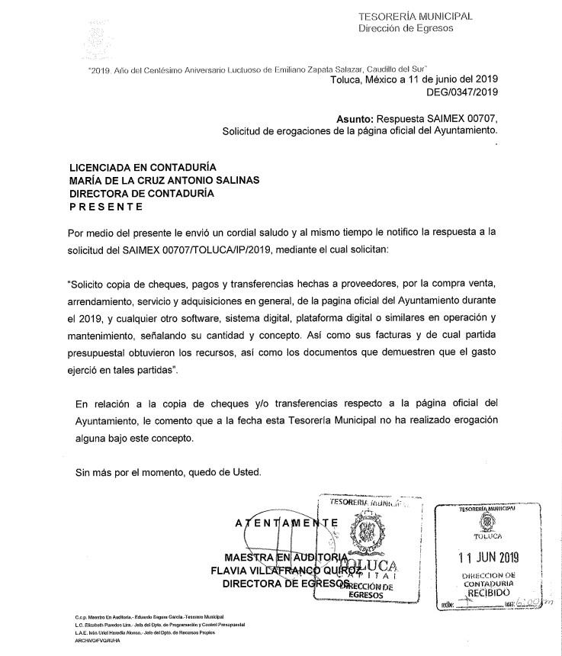
De lo anteriormente señalado, se advierte que el particular, manifiesta como razones y motivos de inconformidad, que le es imposible el acceso a las documentales adjuntas a la respuesta, argumentando que EL SUJETO OBLIGADO, las había remitido de tal forma para que no se puedan abrir.
Es así, que esta Ponencia al momento de realizar el análisis de todas las documentales que obran en el expediente dentro del SAIMEX, no tuvo problema alguno para acceder a los archivos electrónicos remitidos por EL SUJETO OBLIGADO, para reforzar lo señalado, en líneas anteriores se describen en su totalidad los oficios mandados en respuesta.
De tal manera, que se puede aseverar que resultan infundadas las razones y motivos de inconformidad vertidas en el recurso de revisión de mérito, toda vez que las documentales que obran en el expediente son de total accesibilidad.
Aunado a lo anterior, es de precisar que se obvia el análisis de la competencia por parte del SUJETO OBLIGADO, dado que éste ha asumido la misma, al referir la existencia de una página electrónica oficial, en razón que de los argumentos vertidos tanto en su respuesta, como en su informe justificado, se advierte que conoce de la información solicitada, ya que se manifiesta de manera negativa.
En efecto, el hecho de que EL SUJETO OBLIGADO se haya pronunciado respecto de la información requerida por LA RECURRENTE, acepta que conoce de la pretensión planteada, en ejercicio de sus funciones de derecho público, motivo por el cual, se actualiza el supuesto jurídico previsto en el artículo 12, de la Ley de Transparencia y Acceso a la Información Pública del Estado de México y Municipios.
De hecho, el estudio de la naturaleza jurídica de la información pública solicitada, tiene por objeto determinar si ésta la genera, posee o administra EL SUJETO OBLIGADO; sin embargo, en aquellos casos en que éste la asume, ello implica que la genera, posee o administra; por consiguiente, a nada práctico nos conduciría su estudio, ya que se insiste la información pública solicitada, ya fue asumida por EL SUJETO OBLIGADO.
Ahora bien, y toda vez, que EL SUJETO OBLIGADO refiere que la información solicitada, no se ha generado toda vez que, los servicios, mantenimiento y actualizaciones a la página web del Ayuntamiento son realizados por el personal adscrito al mismo
En esa virtud, es claro que EL SUJETO OBLIGADO puntualmente remitió respuesta a la solicitud de acceso a la información pública; por lo que, se tiene por satisfecho el derecho ejercitado por la particular; ya que, en los documentos remitidos, efectivamente consta que todo lo relacionado a la página oficial del Ayuntamiento de Toluca, es llevado acabo por personal que labora ahí mismo; así, a juicio de este Instituto se colma la solicitud de origen, al entregarse la expresión documental en la que consta la información requerida.
Siendo necesario hacer hincapié que, en todo momento, los Sujetos Obligados, al analizar las solicitudes de información a ellos planteadas, deben verificar si puede o no tratarse de información que generen, posean o administren en el ejercicio de sus atribuciones o funciones y, en tal virtud, cuando haya información relacionada con la solicitud, o bien, una expresión documental, deben atenderlas. Lo anterior, tiene apoyo en el criterio 16/17, emitido por el Pleno del INAI, el cual menciona lo siguiente:
“Expresión documental. Cuando los particulares presenten solicitudes de acceso a la información sin identificar de forma precisa la documentación que pudiera contener la información de su interés, o bien, la solicitud constituya una consulta, pero la respuesta pudiera obrar en algún documento en poder de los sujetos obligados, éstos deben dar a dichas solicitudes una interpretación que les otorgue una expresión documental.
Resoluciones:
• RRA 0774/16. Secretaría de Salud. 31 de agosto de 2016. Por unanimidad. Comisionada Ponente María Patricia Kurczyn Villalobos.
• RRA 0143/17. Universidad Autónoma Agraria Antonio Narro. 22 de febrero de 2017. Por unanimidad. Comisionado Ponente Oscar Mauricio Guerra Ford.
• RRA 0540/17. Secretaría de Economía. 08 de marzo del 2017. Por unanimidad. Comisionado Ponente Francisco Javier Acuña Llamas.” (Sic)
(Énfasis añadido)

Adicional a lo antes descrito, y toda vez que EL SUJETO OBLIGADO se manifestó respecto de la información solicitada y atendiendo a la naturaleza de la misma, este Instituto no está facultado para pronunciarse sobre la veracidad de la información proporcionada. Lo anterior, en virtud de que no existe precepto legal alguno en la Ley de la Materia que permita que, vía recurso de revisión, se pronuncie al respecto. Sirve de apoyo a lo anterior por analogía el criterio 31-10 emitido por el entonces Instituto Federal de Acceso a la Información y Protección de Datos, actualmente Instituto Nacional de Transparencia, Acceso a la Información y Protección de Datos Personales (INAI) que a la letra dice:

“El Instituto Federal de Acceso a la Información y Protección de Datos no cuenta con facultades para pronunciarse respecto de la veracidad de los documentos proporcionados por los sujetos obligados. El Instituto Federal de Acceso a la Información y Protección de Datos es un órgano de la Administración Pública Federal con autonomía operativa, presupuestaria y de decisión, encargado de promover y difundir el ejercicio del derecho de acceso a la información; resolver sobre la negativa de las solicitudes de acceso a la información; y proteger los datos personales en poder de las dependencias y entidades. Sin embargo, no está facultado para pronunciarse sobre la veracidad de la información proporcionada por las autoridades en respuesta a las solicitudes de información que les presentan los particulares, en virtud de que en los artículos 49 y 50 de la Ley Federal de Transparencia y Acceso a la Información Pública Gubernamental no se prevé una causal que permita al Instituto Federal de Acceso a la Información y Protección de Datos conocer, vía recurso revisión, al respecto.”
Expedientes:
2440/07 Comisión Federal de Electricidad - Alonso Lujambio Irazábal
0113/09 Instituto de Seguridad y Servicios Sociales de los Trabajadores del Estado – Alonso Lujambio Irazábal
1624/09 Instituto Nacional para la Educación de los Adultos - María Marván Laborde
2395/09 Secretaría de Economía - María Marván Laborde
0837/10 Administración Portuaria Integral de Veracruz, S.A. de C.V. – María Marván Laborde”

No pasa desapercibido de este Órgano Garante que, EL SUJETO OBLIGADO de los documentos entregados al momento de rendir su Informe Justificado, remitió un oficio del que se advierte un correo electrónico sin que se tenga la certeza de que sea oficial o bien personal, lo que podría tratarse de incumplimientos a la Ley de Transparencia y Acceso a la Información Pública del Estado de México y Municipios en términos de lo que dispone el artículo 190, por lo que deberá comunicarse al Órgano Interno de Control para que en ejercicio de sus atribuciones resuelva en consecuencia.

“Artículo 190. Cuando el Instituto determine durante la sustanciación del recurso de revisión que pudo haberse incurrido en una probable responsabilidad por el incumplimiento a las obligaciones previstas en esta Ley y las demás disposiciones jurídicas aplicables en la materia, deberá hacerlo del conocimiento del órgano de control interno de la instancia competente para que éste inicie, en su caso, el procedimiento de responsabilidad respectivo, cuyo resultado deberá de ser informado al Instituto.”
En mérito de lo ya expuesto, el Pleno de este Instituto determina que las razones o motivos de inconformidad devienen infundadas, toda vez que conforme al estudio realizado, la información no es susceptible de ser entregada a la particular, máxime que no se actualiza ninguna de las hipótesis previstas en el artículo 179 de la Ley de Transparencia y Acceso a la Información Pública del Estado de México y Municipios, razón por la cual se determina CONFIRMAR la respuesta del Sujeto Obligado.
Así, con fundamento en lo prescrito en los artículos 5 párrafos vigésimo segundo, vigésimo tercero y vigésimo cuarto, fracciones IV y V de la Constitución Política del Estado Libre y Soberano de México; 2 fracción II, 29, 36 fracciones I y II, 176, 178, 179, 181, 185 fracción I, 186 y 188 de la Ley de Transparencia y Acceso a la Información Pública del Estado de México y Municipios, este Pleno:
R E S U E L V E
PRIMERO. Resultan infundadas las razones o motivos de inconformidad planteadas por LA RECURRENTE y analizadas en el Considerando QUINTO de esta resolución
SEGUNDA. Se CONFIRMA la respuesta del SUJETO OBLIGADO otorgada a la solicitud de información número 00707/TOLUCA/IP/2019, en términos del Considerando QUINTO.
TERCERO. Notifíquese vía SAIMEX la presente resolución al Titular de la Unidad de Transparencia del SUJETO OBLIGADO, para su conocimiento.
CUARTO. Notifíquese a LA RECURRENTE la presente resolución.
ASÍ LO RESUELVE, POR UNANIMIDAD DE VOTOS EL PLENO DEL INSTITUTO DE TRANSPARENCIA, ACCESO A LA INFORMACIÓN PÚBLICA Y PROTECCIÓN DE DATOS PERSONALES DEL ESTADO DE MÉXICO Y MUNICIPIOS, CONFORMADO POR LOS COMISIONADOS ZULEMA MARTÍNEZ SÁNCHEZ; EVA ABAID YAPUR; JOSÉ GUADALUPE LUNA HERNÁNDEZ; JAVIER MARTÍNEZ CRUZ Y LUIS GUSTAVO PARRA NORIEGA; EN LA TRIGÉSIMA SEXTA SESIÓN ORDINARIA CELEBRADA EL DÍA DOS DE OCTUBRE DE DOS MIL DIECINUEVE, ANTE EL SECRETARIO TÉCNICO DEL PLENO, ALEXIS TAPIA RAMÍREZ.
Zulema Martínez Sánchez
Comisionada Presidenta
(RÚBRICA)
Eva Abaid Yapur  Comisionada  (RÚBRICA) | José Guadalupe Luna Hernández  Comisionado  (RÚBRICA)
Javier Martínez Cruz  Comisionado  (RÚBRICA) | Luis Gustavo Parra Noriega  Comisionado  (RÚBRICA)
Alexis Tapia Ramírez
Secretario Técnico del Pleno
(RÚBRICA)

Esta hoja corresponde a la resolución de fecha dos de octubre de dos mil diecinueve, emitida en el recurso de revisión número 05767/INFOEM/IP/RR/2019.
YSM/EJCA

